Ninove, vrijdag 9 februari 2018

Nieuwsbrief februari

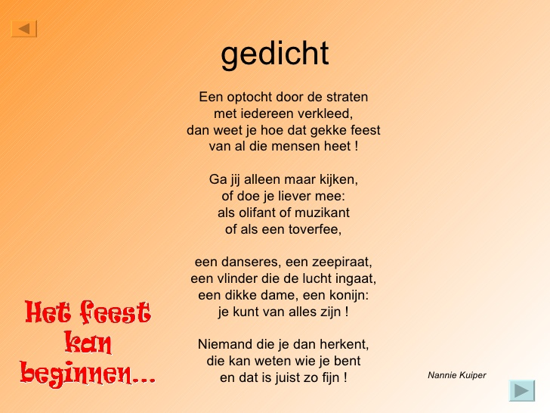

Beste ouders

**Graag zet ik de volgende mededelingen en activiteiten in de belangstelling:**

***Leerlingaantallen***

******Op 1 februari 2018 stond onze teller voor de kleuterschool op 212 kleuters en voor het lager op 384 leerlingen.

***Zwemlessen:***

***3A/B/C 5A/B/C:*** *27 februari, 13 maart en 27 maart*

***1A/B/C* 2A/B/C 4A/B/C *6A/B/C*:** *6 maart en 20 maart*

**Inschrijvingen**

[](http://www.google.be/url?sa=i&rct=j&q=&esrc=s&frm=1&source=images&cd=&cad=rja&uact=8&ved=0CAcQjRw&url=http://www.sint-annaschool-baal.be/index.php?page=inschrijvingen-3&ei=ZRGPVL-jIcSzUcyVgPAG&bvm=bv.81828268,d.d24&psig=AFQjCNGgaqDkojRAGKCPVm3W3-AhhGDzEg&ust=1418746216885556)**Vergeet niet dat we met inschrijvingsperiodes werken!**

(Zie schoolreglement p. 24 of online op http://sanbas.ikorn.be)

Kinderen geboren in 2016, die starten in 2018-2019 of 2019-2020:

* + die een broer of zus op onze school hebben, hebben voorrang vanaf maandag 12 maart 2018 tot en met vrijdag 23 maart 2018. Nadien vervalt het voorrangsrecht.
  + die zoon of dochter zijn van een personeelslid van onze school, hebben voorrang vanaf maandag 26 maart 2018 tot en met vrijdag 30 maart 2018. Nadien vervalt het voorrangsrecht.
  + die geen broer of zus op onze school hebben of die geen zoon of dochter zijn van een personeelslid van onze school, kunnen vrij inschrijven vanaf 16 april 2018 tot de maximumcapaciteit is bereikt.

De maximumcapaciteit, met het aantal beschikbare plaatsen, hangt steeds uit aan de voordeur van de school. U vindt deze ook terug op onze schoolsite.

! Kinderen, geboren in 2017, die starten in het schooljaar 2019-2020 of 2020-2021 kunnen in het schooljaar 2017-2018 niet inschrijven. Zij krijgen pas volgend schooljaar hiertoe de kans.

**Infoavond, oudercontacten en rapport**

**Kleuter:**

* Infoavond op maandag 26 februari 2018 voor alle ouders van peuters die starten na de paasvakantie en O.L.H.-Hemelvaart.
* Oudercontact op donderdag 22 maart 2018 voor alle ouders van peuters en kleuters.
* Oudercontact op uitnodiging van de school of op vraag van de ouders: maandag 4 juni 2018.

**Lager:**

* Dinsdag 27 februari 2018: oudercontact op uitnodiging voor de leerlingen van het 1ste t.e.m. het 5de leerjaar + **verplicht oudercontact** **voor de leerlingen van het 6de leerjaar**

(adviezen secundair). Op dit moment is het mogelijk om je kind ook in te schrijven voor de secundaire afdelingen van onze IKORN-scholen.

* Maandag 25 juni 2018: oudercontact voor alle ouders, uitgezonderd de ouders van leerlingen van het zesde leerjaar.
* Rapport op: vrijdag 2 maart 2018, woensdag 9 mei 2018 en vrijdag 29 juni 2018.

**Infoavonden + opendeurdagen secundaire IKORN-scholen**

* Donderdag 1 maart 2018: **infoavond studiekeuze** secundair op het Sint-Aloysiuscollege voor **ouders van leerlingen uit het 6de leerjaar**.Deze zal plaatsvinden in de refter van het secundair om 19 uur.

Inschrijven voor deze infoavond kan via: [**www.infoavond.ikorn.be**](http://www.infoavond.ikorn.be)

* Dinsdag 6 maart 2018: **infoavond studiekeuze** secundair opHH. Harten voor **ouders van leerlingen uit het 6de leerjaar**.

Inschrijven voor deze infoavond kan via: [**www.infoavond.ikorn.be**](http://www.infoavond.ikorn.be)

* Vrijdag 4 mei 2018 van 17 uur tot 21 uur: **opendeurdag HH. Harten.**

* Zaterdag 5 mei 2018 van 14 uur tot 18 uur: **opendeurdag Sint-Aloysiuscollege**.

**Vakantie- en verlofdagen (GEEN SCHOOL!)**



* van 12 februari tot en met 16 februari 2018: krokusvakantie
* dinsdag 20 februari 2018: lokale verlofdag **(carnaval)**
* van 2 april tot en met 13 april 2018: paasvakantie
* maandag 30 april 2018: lokale verlofdag
* dinsdag 1 mei 2018: Dag van de Arbeid

**Veters knopen vanaf 1ste leerjaar**



We stellen vast dat héél veel kinderen van onze lagere school hun veters nog niet kunnen knopen. Mogen we jullie vragen dit thuis in te oefenen? Dit zou een grote hulp betekenen voor onze juffen en meesters op de speelplaats.

**Grieppiek en persoonlijke hygiëne**

Hoogstwaarschijnlijk hebben jullie in de media al gehoord dat er een grieppiek in ons land is. Ook op school blijven we hiervan niet gespaard. Graag vestigen we jullie aandacht op het mogelijke besmettingsgevaar.

Enkele tips:

* gebruik papieren zakdoekjes in plaats van stoffen zakdoeken en gooi ze onmiddellijk weg
* mond en neus bedekken als je niest en bij voorkeur niezen op de arm in plaats van op de hand(en)
* handen wassen met zeep.

**We vragen in ons schoolreglement (p. 27) om zieke kinderen thuis te houden zodat ze anderen niet besmetten.** Als uw kind ’s nachts/’s morgens ziek is (braken, koorts, …) **hoort uw kind die dag niet thuis op school.** Kinderen die in staat zijn om naar school te komen, volgen het verloop van de dag mét speeltijden. Gelieve deze afspraak te respecteren.

**Carnaval**



Op **maandag 19 februari** vieren we **carnaval op school**.

Het thema in Ninove is dit jaar “Lotj au stem mor heuren”.

Misschien kan dit voor inspiratie zorgen bij het maken van een geschikte outfit.

De kleuters mogen verkleed naar school komen. In het lager kan

dit ook, al kunnen sommige kledingonderdelen best aangetrokken worden tijdens de middag omdat deze niet zo comfortabel zitten ☺. ’s Middags kunnen de kinderen boterhammen of patatjes eten in de refter waarna ze **getrakteerd** worden op **een lekker dessert**.

Er komt een **jury** langs in alle klassen van de lagere school en kinderen die een originele, zelfgemaakte outfit dragen, hebben een streepje voor om een **medaille** te winnen.

In de namiddag volgt er voor de kinderen van de **lagere school** een heuse **optocht** in de straten rond de school en sluiten we af met een **snoepjesworp** op onze speelplaats. Mogen we vragen dat uw kind **stevige schoenen** aantrekt en **voldoende voorzien is tegen de koude**?

Via deze nieuwsbrief danken we alvast de **“Karnavalraad”** van Ninove omdat zij jaarlijks aanwezig zijn tijdens deze feestelijke dag.

**Inzameling techniekmateriaal: BEDANKT!**

We willen iedereen bedanken die bruikbaar materiaal bezorgde om ons technieklokaal in te richten. We beschikken over een ruim assortiment aan materiaal zodat we volop kunnen inzetten op leerrijke technieklessen.

**Dank je wel aan alle helpende handen**

We wensen alle (groot)ouders te bedanken die zich op welke manier dan ook ingezet hebben voor onze school (voorleesouders, leesouders, chauffeurs, …). Dankzij hun steun kunnen we activiteiten en daguitstappen op een vlotte manier organiseren. Bedankt!

**Woordje van de ouderraad**

De ouderraad heeft een drukke eerste maand van het jaar achter de rug! Het was de laatste keer dat striptekenaar Bart Vantieghem onze zesdejaars kwam bijstaan om een strip te maken over hun leukste herinneringen aan de lagereschoolperiode.

Het werd weer een onvergetelijke dag! Op het einde van het schooljaar overhandigt de ouderraad deze strip als cadeau aan alle leerlingen van het 6de leerjaar.

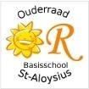   
Op vrijdag 26 januari organiseerde de school voor de eerste keer een filmavond. Enkele ouderraadsleden bemanden met veel enthousiasme de bar van het oudercafé. Zo konden de ouders gezellig bijpraten terwijl de kindjes genoten van de film. Het was een geslaagd event dat zeker voor herhaling vatbaar is! 

De voorbereidingen voor ons **gezond ontbijt** zijn volop aan de gang. Reserveer **zondag 18 maart** alvast in jullie agenda want dan verwachten we kindjes, ouders en grootouders voor ons onovertroffen ontbijtbuffet!

We wensen iedereen een deugddoende krokusvakantie toe!   
Namens de ouderraad

**Woordje van onze directeur**

Ik wens jullie allen een deugddoende, zonnige en creatieve vakantie toe met véél confetti en carnavalplezier!

Vanaf maandag 19 maart komt directeur Karen De Pril terug.

Anouschka De Clercq

